
※電子信函或傳真視同正式公文，請轉相關單位主管
台北市不動產仲介經紀商業同業公會 函
信箱：taipei.house@msa.hinet.net 網址：//www.taipeihouse.org.tw/
會址：110台北市基隆路1段111號8F-1 電話：2766-0022 傳真：2760-2255
發文日期：中華民國100年6月24日 發文字號：北市房仲鵬字第100090號
受文者：各會員公司
主 旨：「房屋結構安全怎麼看？」地政處舉辦免費講習。名額有限，額滿為止!
說 明：
一、地政處舉辦不動產交易安全宣導講習，由中華民國結構工程學會理事曾慶正先生主講「房屋結構安全怎麼看？」，講授內容包含購買成屋如何看結構安全性(例如海砂屋、房屋傾斜、下陷等成因與判別)、購買預售屋結構安全應如何辨識以及地震對房屋結構的影響等，請儘速報名參加，名額有限，80位額滿為止!
二、時間：100/7/1(五)晚上19:00-21:00。
三、地點：地政處地政講堂(文山區萬隆街47-12號古亭地政事務所2樓)。
四、費用：完全免費。報名請電洽地政處2728-7444謝小姐。
五、相關課程表及交通路線圖詳如附件。
六、依據臺北市政府地政處100年6月21日北市地權字第10031782901號函辦理。



臺北市政府地政處不動產交易安全宣導講習課程表
日期 | 時間 | 說明
100年7月1日  (星期五) | 18：30~18：55 | 報到
100年7月1日  (星期五) | 19：00~21：00 | 主講者：中華民國結構工程學會理事  曾慶正先生  題 目：房屋結構安全怎麼看
臺北市政府地政處地政講堂交通路線圖
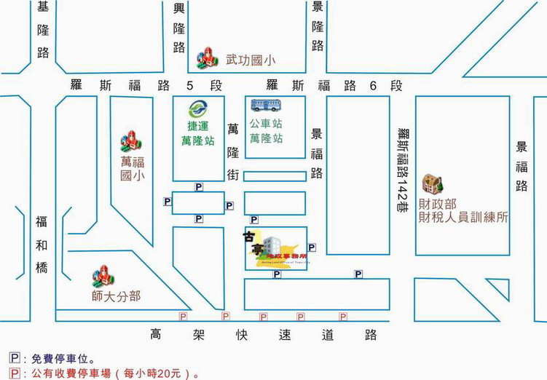
※講習地點：臺北市文山區萬隆街47-12號2樓（地政講堂）※請自備環保水杯，室內不得攜入食物或飲料等。
※交通資訊：
公車資訊： 74、251、252、253、278、284、290、642、644、648、650、660、 棕3、棕6、綠13 。 請於捷運萬隆站下車，由萬隆街直走到底(約350公尺)，至生活空間網百貨商埸，即可到達。
捷運資訊： 請搭乘捷運新店線，於萬隆站下車，從1號出口後右轉，由萬隆街直走到底(約350公尺)，至生活空間網百貨商埸，即可到達。
開車資訊：
- 中山高建國南路松江交流道出口 → (直行)建國南北路高架橋辛亥路(迴轉) → (右轉) 羅斯福路五段、六段(過公館圓環、捷運萬隆站) → 至萬隆街右轉 → 直行至萬隆街底抵達。
- 北二高 (下)安坑交流道出口往新店方向 → (直行)中央新村 → 至三民路左轉 → 至民權路右轉 → 至北新路左轉(過北新橋) → 經羅斯福路六段 → 至萬隆街左轉 → 直行至萬隆街底抵達。
- 臺北方向由臺北方向往公館(臺灣大學)方向走，過羅斯福路5段，再過捷運萬隆站，再右轉由萬隆街直走到底(約350公尺)，至生活空間網百貨商場，即可到達。
- 新店方向 由新店方向往公館(臺灣大學)方向走，過羅斯福路6段，再過捷運景美站，再左轉萬隆街直走到底(約350公尺)，至生活空間網百貨商場，即可到達。
- 快速道路方向走水源快速道路，往景美方向至景美閘道出口，左轉景福街至景福街54巷口左轉行至巷底。再左轉接萬隆街，約行300公尺至生活空間網百貨商場，即可到達。

